Устье скважины, не подключенной к промысловому газосборному пункту, перед газогидродинамическим исследованием оборудуется лубрикатором, образцовыми манометрами, сепаратором, измерителем расхода, термометрами и выкидной линией для факела (рисунок 3.1). В зависимости от намеченной программы возможны некоторые изменения отдельных узлов указанной схемы. В частности, если предполагается проведение глубинной дебитометрии или измерения забойного давления и температуры приборами с дистанционной регистрацией, то вместо обычного лубрикатора устанавливается лубрикатор для спуска приборов на кабеле. При этом машина с лебедкой заменяется одной из имеющихся геофизических каротажных станций АКС-64, АПЛ-64, АКСЛ-7.
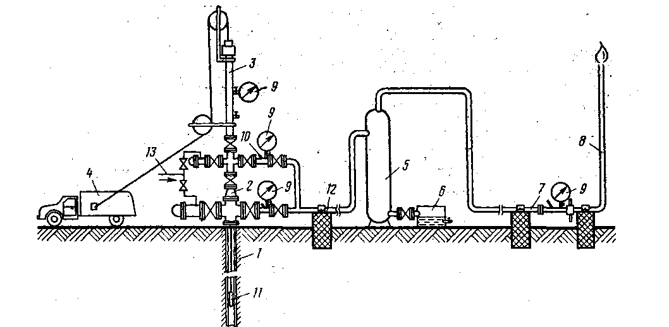
1 - скважина; 2 - фонтанная арматура; 3 - лубрикатор; 4 - лебедка; 5 - сепаратор; 6 - емкость для замера жидкости; 7 - диафрагменный измеритель критического истечения; 8 - факельная линия; 9 - манометры; 10 - термометр; 11 - глубинный прибор; 12 - крепление выкидной линии; 13 - линия ввода ингибитора
Рисунок 3.1 - Оборудование устья скважины, не подключенной к газосборному пункту
Если в добываемом газе не ожидается значительного количества влаги и нет необходимости спуска глубинных приборов, то забойное и пластовое давления можно определить по устьевым замерам расчетным путем и тогда нет необходимости оборудовать устье скважины лубрикатором. Как правило, названный

